Mall GmbH
Hüfinger Str. 39-45
78166 Donaueschingen
Deutschland

Markus Böll
Pressesprecher
Telefon: +49 771 8005-131
Telefax: +49 771 8005-3131
markus.boell@mall.info

Dr. Christine Scheib
Presseabteilung
Telefon: +49 771 8005-133
Telefax: +49 771 8005-3133
christine.scheib@mall.info

3. August 2017
Silage-Sickersaftbehälter ThermoSil erfüllt alle Anforderungen der seit 1.8.17 geltenden Verordnung für JGS-Anlagen

Gewässerschutz nach AwSV – mit Mall kein Problem
Der Silage-Sickersaftbehälter ThermoSil von Mall erfüllt schon jetzt die Anforderungen der seit 1. August 2017 bundesweit geltenden „Verordnung über Anlagen zum Umgang mit wassergefährdenden Stoffen“ (AwSV), die erstmals auch Anlagen zum Lagern, Abfüllen und Umschlagen von Jauche, Gülle und Silagesickersäften (JGS-Anlagen) mit einschließt. Durch die bauaufsichtlich zugelassene Epoxidharzbeschichtung ThermoSave S in Verbindung mit der geprüften Typenstatik des Stahlbetonbehälters liegt der erforderliche Eignungsnachweis vor.
Silagesickersäfte aus Biogasanlagen können bei nicht sachgemäßer Lagerung die Gewässer belasten. Um zu vermeiden, dass sie durch Einleitung oder Versickerung in Gewässer und Grundwasser gelangen, sind sie in Sammelbehältern aufzufangen und ordnungsgemäß zu entsorgen. Der Silage-Sickersaftbehälter von Mall besteht aus Stahlbeton mit Wandstärken von 12 oder 15 cm, er wird auf eine Rissbreitenbeschränkung von < 0,2 mm bewehrt, fugenlos hergestellt und anschließend beschichtet. Es können Volumen von 3,6 bis 19 m³ realisiert werden; die erforderliche Größe errechnet sich aus der Silofläche und den Nutzungsbedingungen.

1.317 Zeichen (mit Leerzeichen)

Silage-Sickersaftbehälter ThermoSil erfüllt alle Anforderungen der seit 1.8.17 geltenden Verordnung für JGS-Anlagen

Gewässerschutz nach AwSV – mit Mall kein Problem
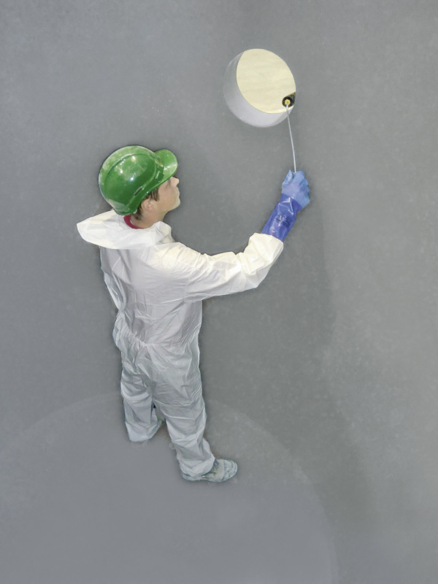

Bildunterschrift: Bereits seit 2012 hat der Silage-Sickersaftbehälter ThermoSil von Mall die DIBt-Zulassung und kann in JGS-Anlagen eingebaut werden. (Mall GmbH)

Pressemitteilung und Abbildung sind online unter
www.mall.info/aktuelle-pressemitteilungen abrufbar.
Weitere Informationen zur Mall-Produktpalette gibt es unter www.mall.info.

Belegexemplar erbeten an :
Mall GmbH
Markus Böll
Hüfinger Straße 39-45
78166 Donaueschingen
Deutschland
Über Mall
Mall bietet Systemlösungen für die Regenwasserbewirt-schaftung, Abscheider, Kläranlagen, Pumpstationen, Pelletlager und Solarthermie. 470 Mitarbeiter erwirtschafteten 2016 einen Umsatz von 69 Mio. Euro.

